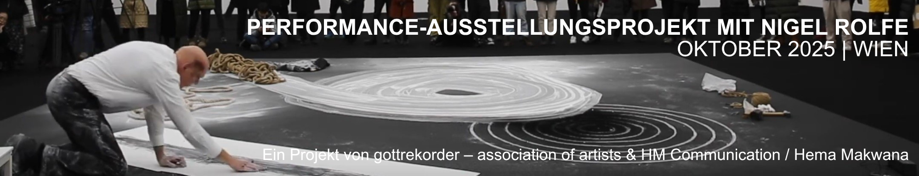

**Performance-Event im öffentlichen Raum um die Votivkirche**

**Veranstaltungsablauf**

|  |  |  |
| --- | --- | --- |
| **Samstag, 11.10.2025, 11:00-14:00**  **Votivkriche, Rooseveltplatz, 1090 Wien** | | |
| **11:00** | Raum vor der Votivkirche | Anlieferung Materialien  Vorbereitung Performances (Vorbereitung Performancematerialien und -setting)  Vorbereitung Video-Dokumentation (Videokamera, Stativ) |
| **12:00** | ebd. | PAULA FITZSIMONS (Live-Performance)  NIGEL ROLFE (Live-Performance) |
| **12:30/13:00** | ebd. | Abbau Performancesetting, Abtransport |

**Kontakt**

|  |  |
| --- | --- |
| **Mag. Hema Makwana** (*HM Communication*):  E-Mail: [office@hmcommunication.eu](mailto:office@hmcommunication.eu) | Tel.: +676 644 15 66  Web: [hmcommunication.eu/](https://hmcommunication.eu) | Instagram: [@_hm_communication](https://www.instagram.com/_hm_communication/) | **Dr. Robert Gruber** (*gottrekorder – association of artists*):  E-Mail: [robertgruber@live.de](mailto:robertgruber@live.de) | Tel.: +43 650 736 07 82  Web: [gottrekorder.com](http://gottrekorder.com) | Instagram: [@gottrekorder](https://www.instagram.com/gottrekorder/) |